Mapas de conocimiento, Mapas mentales y Mapas conceptuales

Integrantes:
Madeleine Londoño Chávez
María Juliana Moreno Hinestrosa
Mariana Ocampo Orozco

Departamento:
Gestión humana

Asignatura:
Subsistema de desarrollo ocupacional

Docente:
Yudi Alexandra Ramírez Pérez

Medellín, 12 de Agosto de 2015
INTRODUCCION:
En el trabajo que presentaremos a continuación, se encontraran contenidos acerca de ciertas herramientas que facilitan la gestión del conocimiento para las organizaciones y para las personas.
En los mapas de conocimiento, mentales y conceptuales se plasman ideas de diferentes formas con el fin de facilitar el aprendizaje y el desarrollo de conocimiento de las personas, de tal manera que su recordación a cerca de ciertos temas sea mayor y mas amena.

MAPAS DE CONOCIMIENTO
Introducción
De acuerdo con PÉREZ, D. & DRESSLER, M. (2007), los mapas de conocimiento son“directorios que facilitan la localización del conocimiento dentro de la organización mediante el desarrollo de guías y listados de personas, o documentos, por áreas de
Actividad o materias de dominio”, que con apoyo de la tecnología son publicados como directorios o gráficos que muestran en dónde se encuentra el conocimiento. Como complemento a lo anterior, se conciben como representaciones visuales del conocimiento y se convierten en un sitio para encontrar respuestas de una manera más rápida en la organización.

Objetivos

- Identificación de dónde está el conocimiento y su comunicación a la organización (esto se refiere tanto al conocimiento explícito como al tácito).
- Eliminar la dispersión haciendo disponible todo el material a la organización.
- Poner en conocimiento de todos los miembros de la organización, (y ofrecerles la posibilidad de interactuar cuando se identifica el experto).
- Definición de los objetos de conocimiento y su propósito.
- Categorización, ya que hace posible distinguir diversos conocimientos.
- Indicación de los destinatarios de los documentos disponibles.
- Semáforo de confianza de los documentos (poniendo a disposición de los usuarios algún modo de medir la calidad de los documentos y la pertinencia para su búsqueda).
- Equilibrio entre confidencialidad y disponibilidad (la política más productiva es la de considerar público todo documento que no sea estrictamente confidencial, porque ir dejando parcelas con distintos niveles de seguridad para el acceso a la información, limita tremendamente el flujo de conocimiento).

Clasificación

Los mapas de conocimiento pueden tener diferentes enfoques, los más simples se enfocan en bases de datos (con campos que se refieren a los conocimientos disponibles en la organización), la actividad en la que se aplican y las personas de la organización que poseen dichos conocimientos.

Existen tres modelos de mapas de conocimiento:

- Modelo de puntos: señalan la fuente del conocimiento (persona), suministran información limitada y como ejemplo se tienen las “páginas amarillascorporativas”.

- Modelo de links: contiene lo del modelo de puntos y adiciona relaciones del estilo cómo-cuándo, apoyando la creación de una visión del negocio.

- Modelo de soluciones: contiene lo del modelo de puntos y de links. Relaciona el conocimiento con la solución de problemas, es tanto descriptivo como prescriptivo y requiere de más inversión y planificación.

Pasos para elaborar un mapa de conocimiento
- Definir el proposito del sistemas de gestiond el conocimiento en relacion a la estrategia de la organización.
- Definir las coordenadas para la elaboracion del mapa de conocimiento: Como en cualquier otro proyecto hay que asegurar las variables que facilitarán su desarrollo como: Conocer los problemas, necesidades y expectativas de los usuarios del conocimiento.
- Identificar el conocimiento que aporta mayor valor a la estrategia: para Identificar y hacer explícito el conocimiento estratégico de una organización es necesaria la implicación de las personas que disponen y/o manejan dicho conocimiento. Con frecuencia se suele llevar a cabo a través de una Auditoría interna de conocimiento.
- Analisis de los objetos de conocimiento identificados: una vez identificado el conocimiento es necesario profundizar en sus características, antes de generar un mapa a medida del desarrollo de la Organización
- Estructura y visualizacion: a partir del conocimiento identificado y analizado ya se puede elegir el tipo de Mapa más adecuado para su representación preparando un diseño atractivo, usable y útil para los usuarios seleccionando un adecuado código ontológico.
- Socializacion del mapa del conocimiento: aprobación del Plan de mejora en la Gestión del Conocimiento Estratégico (objetivos, acciones, responsables y plazo.
Ejemplos
-Ejemplo 1
Con el fin de facilitar la creación de un mapa de conocimiento al estilo de "páginas amarillas", enfocado hacia la socialización de conocimiento entre personas, como uno delas acciones iniciales para afrontar una situación específica en un contexto particular, a continuación se presenta una propuesta de pasos a seguir para su construcción en una organización:
- Declarar la visión organizacional y la visión de conocimiento de la compañía.
- Identificar las líneas de acción sobre las cuales trabaja o trabajará la compañía, de acuerdo con la visión organizacional y de conocimiento declaradas.
- Definir temáticas de conocimiento sobre las cuales se trabaja o trabajará en cada línea de acción (prestar atención a la identificación de las temáticas de conocimiento transversales a todas las líneas de acción)
- Construir en la intranet de la organización una aplicación web, al estilo de un directorio corporativo, en la cual se pueda incorporar y buscar información general de los colaboradores, en relación con las líneas de acción y las temáticas definidas, además de poder incorporar un archivo anexo en el que se encuentre información adicional sobre la experiencia y la experticia del colaborador.
- Construir un formato de recolección de información, al estilo de una hoja de vida, en la cual se pueda diligenciar la información de cada colaborador, de acuerdo con los requerimientos definidos por la organización.
- Construir un formato de entrevista para recolectar información de los colaboradores, mediante el cual se pueda profundizar en el conocimiento de la experiencia y experticia del colaborador y se pueda dirigirlos a identificar aspectos propios sobre los cuales no había caído en cuenta.
- Construir un formato que pueda ser anexado a la información de cada colaborador en la intranet, en el que se pueda consignar de forma organizada la información recolectada, con énfasis en información adicional sobre la experiencia y experticia del colaborador.
- Definir un cronograma de entrevistas, divulgarlo en la organización y llevarlo acabo de forma juiciosa.
- Depurar la información recolectada, sintetizarla y organizarla.
- Cargar la información en la aplicación web construida para la organización.
- Difundir en la organización la existencia de la herramienta y capacitar en su uso a los colaboradores
- Actualizar periódicamente la información relacionada con cada colaborador, evaluar la visión organizacional y la visión de conocimiento y evaluar que la clasificación en líneas de acción y temáticas de conocimiento responda a lo planteado en ellas.

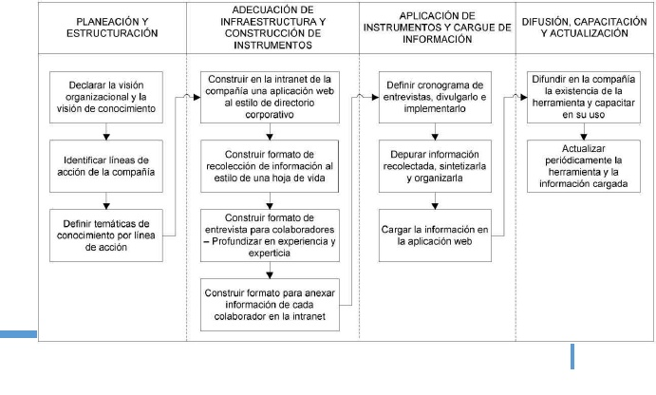-Ejemplo 2:
Los mapas del conocimiento son representaciones gráficas de las unidades de información que integran un sistema de gestión del conocimiento. La diferencia fundamental respecto a otro tipo de representaciones consiste en que los elementos se muestran relacionados entre sí. Los elementos representados son los integrantes del repositorio de información sobre el que se asienta todo el sistema de conocimiento y se denominan objetos digitales. Navegar por un mapa de este tipo equivale a navegar por el sistema entero de conocimiento y, en este sentido, constituye una de las formas más efectivas de transferir el mismo. El usuario descubre las relaciones entre los objetos, auténticos caminos semánticos que unen unos objetos con otros, adquiriendo sobre la marcha un entendimiento difícil de conseguir mediante medios más estáticos o clásicos de aprendizaje.

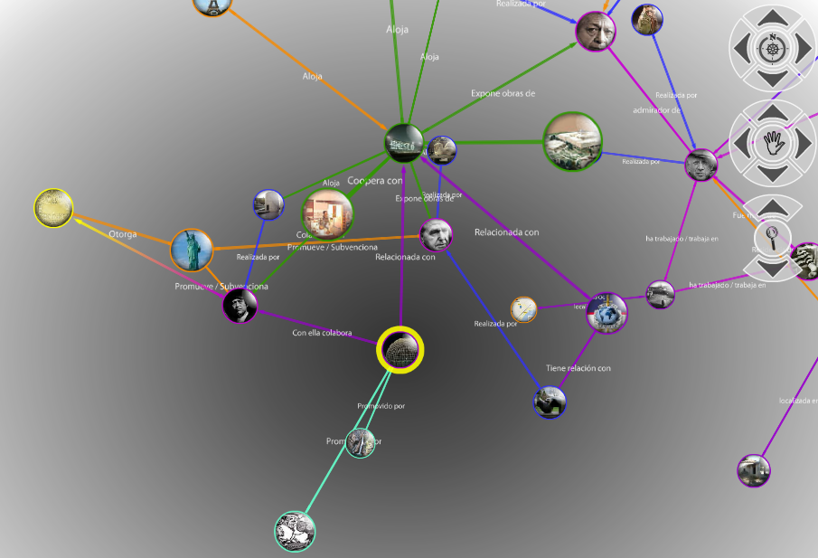

MAPAS MENTALES
Introducción
Los mapas mentales son representaciones gráficas de una idea o tema y sus asociaciones con palabras clave, de manera organizada, sistemática, estructurada y representada en forma radial.
Los mapas mentales como herramienta permiten “la memorización, organización y representación de la información con el propósito de facilitar los procesos de aprendizaje, administración y planeación organizacional así como la toma de decisiones.
Lo que hace diferente al Mapa Mental de otras técnicas de ordenamiento de información es que nos permite representar nuestras ideas utilizando de manera armónica las funciones cognitivas de los hemisferios cerebrales”

Características
- La idea, el asunto o el enfoque principal se simboliza en una imagen central.
- Los temas principales irradian de la imagen central como “bifurcaciones”.
- Las bifurcaciones incluyen una imagen o palabra clave dibujada o impresa en su línea asociada.
- Los temas de menor importancia se representan como “ramas” de la bifurcación oportuna.
- Las bifurcaciones forman una estructura de nodos conectados.

Como elaborar un mapa mental
Para desarrollar un mapa mental de cualquier proyecto que tenga en mente, utilice las siguientes instrucciones: (Necesitará papel, lápiz, goma y colores)
- El mapa debe estar formado por un mínimo de palabras. Utilice únicamente ideas clave e imágenes.
- Inicie siempre desde el centro de la hoja, colocando la idea central (Objetivo) y remarcándolo.
- A partir de esa idea central, genere una lluvia de ideas que estén relacionadas con el tema.
- Para darle más importancia a unas ideas que a otras (priorizar), use el sentido de las manecillas del reloj.
- Acomode esas ideas alrededor de la idea central, evitando amontonarlas.
- Relacione la idea central con los subtemas utilizando líneas que las unan.
- Remarque sus ideas encerrándolas en círculos, subrayándolas, poniendo colores, imágenes, etc. Use todo aquello que le sirva para diferenciar y hacer más clara la relación entre las ideas.
- Sea creativo, dele importancia al mapa mental y diviértase al mismo.
- No se limite, si se le acaba la hoja pegue una nueva. Su mente no se guía por el tamaño del papel.

MAPAS CONCEPTUALES

Introducción
Los mapas conceptuales son herramientas gráficas para organizar y representar el conocimiento. Incluyen conceptos, usualmente encerrados en círculos o cajitas de algún tipo, y relaciones entre conceptos indicados por una línea conectiva que enlaza los dos conceptos.
Los mapas conceptuales tienen características específicas que los distinguen de otras herramientas de representación de conocimiento. No cualquier grafo con texto en los nodos es un mapa conceptual, y la literatura (y la Web) está llena de diagramas que son refereidos erróneamente como mapas conceptuales. Revisamos aquí algunas características claves de los mapas conceptuales.

Elementos de los mapas conceptuales

Lo más llamativo de ésta herramienta, a primera vista, es que se trata de un gráfico, un entramado de líneas que confluyen en una serie de puntos. En los mapas conceptuales los puntos de confluencia se reservan para los términos conceptuales, que se sitúan en un óvalo o cuadrado; los conceptos relacionados se unen por línea y el sentido de la relación se aclara con "palabras- enlaces", que se escriben con minúscula. Dos conceptos, junto a las palabras- enlaces, forman una proposición.

El mapa conceptual contiene tres elementos significativos:

Conceptos: Son imágenes mentales que provocan en nosotros las palabras o signos con los que expresamos regularidades.

Proposición: Consta de dos o más términos conceptuales unidos por palabras (palabras- enlaces) para formar sentido.

Palabras-enlaces: Son las palabras que sirven para unir los conceptos y señalar el tipo de relación existente entre ambos.

Características distintivas
Los mapas conceptuales pueden ser identificados por tres principales características.
Jerarquización: En los mapas conceptuales los conceptos deben estar dispuestos por orden de importancia. Los conceptos más inclusivos ocupan los lugares superiores de la estructura gráfica. Los ejemplos se sitúan en los últimos lugares y no se enmarcan. En un mapa los conceptos sólo pueden aparecer una vez. Las líneas de enlace con una flecha pueden ser muy útiles para indicar las relaciones jerárquicas cuando los conceptos aparecen gráficamente a la misma altura. Los niveles de jerarquización se acomodan de arriba hacia abajo.
Selección: Los mapas constituyen una síntesis o resumen que contiene lo más importante o significativo de un mensaje, tema o texto. Previamente a la construcción del mapa hay que elegir los términos que hagan referencia a los conceptos en los que conviene centrar la atención. La cantidad de conceptos que seleccionemos dependerá del tipo de material usado o la utilidad que le asignemos al mapa.
Impacto visual: Un buen mapa conceptual es conciso y muestra las relaciones entre las ideas principales de un modo simple y vistoso. Por ello se aconseja no dar por definitivo el primer mapa que hayamos trazado, sino tomarlo como borrador para rehacerlo y mejorar su presentación. Para mejorar el impacto visual se sugiere destacar los conceptos más relevantes enmarcándolos en una elipse y escribiéndolos con letra mayúscula. La elipse es preferible al rectángulo ya que aumenta el contraste entre las letras y el fondo.

Usos

Generar conceptos o ideas sobre algo o un tema.

Diseñar una estructura compleja (textos largos, hipermedia, páginas web grandes, etc.).

Comunicar ideas complejas.

Contribuir al aprendizaje integrando de manera explícita conocimientos nuevos y antiguos.

Evaluar la comprensión o diagnosticar la incomprensión.

Explorar el conocimiento previo y los errores de concepto.

Fomentar el aprendizaje significativo para mejorar el éxito de los estudiantes.

Medir la comprensión de conceptos.

Conocer los conceptos de los temas.

Ejemplo: Cómo construir un mapa conceptual
- Seleccionar
- Agrupar
- Ordenar
- Representar
- Conectar
- Comprobar
- Reflexionar
1. Seleccionar
Después de leer un texto, o seleccionando un tema concreto, seleccionar los conceptos con los que se va a trabajar y hacer una lista con ellos. Nunca se pueden repetir conceptos más de una vez en una misma representación. Puede ser útil escribirlos en notas autoadhesivas para poder jugar con ellos. Por ejemplo, de hacer un sencillo estudio sobre los seres vivos:
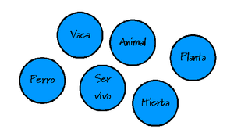
2. Agrupar
Agrupar los conceptos, cuya relación sea próxima. Aunque hay sitios donde se recomienda ordenar (paso número 3) antes que agrupar, es preferible hacerlo primero: a medida que agrupamos, habrá conceptos que podamos meter en dos grupos al mismo tiempo. De esta forma aparecen los conceptos más genéricos.
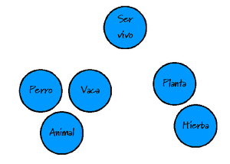
3. Ordenar
Ordenar los conceptos del más abstracto y general, al más concreto y específico.
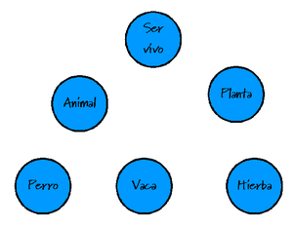
4. Representar
Representar y situar los conceptos en el diagrama. Aquí las notas autoadhesivas pueden agilizar el proceso, así como las posibles correcciones. En este caso, no hace falta, puesto que se han representado los conceptos desde el principio.
5. Conectar
Esta es la fase más importante: a la hora de conectar y relacionar los diferentes conceptos, se comprueba si se comprende correctamente una materia. Conectar los conceptos mediante enlaces. Un enlace define la relación entre dos conceptos, y este ha de crear una sentencia correcta. La dirección de la flecha nos dice cómo se forma la sentencia (p. ej. "El perro es un animal",...).
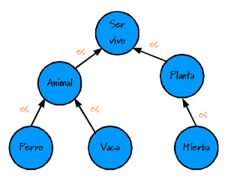
6. Comprobar
Comprobar el mapa: ver si es correcto o incorrecto. En caso de que sea incorrecto corregirlo añadiendo, quitando, cambiando de posición los conceptos.
7. Reflexionar
Reflexionar sobre el mapa, y ver si se pueden unir distintas secciones. Es ahora cuando se pueden ver relaciones antes no vistas, y aportar nuevo conocimiento sobre la materia estudiada. Por ejemplo, nos damos cuenta de como los animales y las plantas están relacionados, ya que la vaca come plantas.
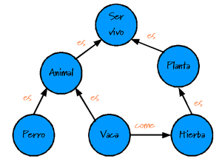

SIMILITUDES

Estimula la creatividad, estimula la memoria, ayuda a la capacidad de análisis.

Nos ayuda a tomar mejores decisiones.

Pueden ayudar en una organización.

Se le puede llamar pensamiento colectivo.

En el mapa TODO está claro para TODOS. Así es posible que el crecimiento se de para todo el grupo y no sólo para un individuo.

DIFERENCIAS
Conceptual: Se desarrolla a partir de conceptos.
Mental: Se desarrolla a partir de ideas o imágenes.
De Conocimiento: Se desarrolla a partir del conocimiento del personal de la organización.

REFERENCIAS

http://www.millansoft.es/gestion-del-conocimiento/representacion/ejemplo-obras-de-arte-de-la-unesco.html

https://www.academia.edu/8142638/MAPAS_DE_CONOCIMIENTO_Trabajo

http://www.trabajo.com.mx/beneficios_de_los_mapas_mentales.htm

http://cmap.ihmc.us/docs/mapaconceptual.php
https://es.wikipedia.org/wiki/Mapa_conceptual

http://www.queesunmapamental.com/

http://www.ulibertadores.edu.co:8089/virtual/Herramientas/mapas_mentales.htm

